全国及甘肃省知识产权发展过程及取得的成绩
（一）全国知识产权发展概况及取得的成绩
（1）近年来我国在知识产权保护方面取得的成就（来源：人民网）
2019年1月31日，商务部召开例行新闻发布会，商务部新闻发言人高峰在发布会上介绍，近年来，中国在知识产权保护方面取得了巨大成就，在司法方面，中国近年来在北京、上海、广州设立了知识产权法院，在19个城市设立知识产权法庭，在北京、杭州、广州设立互联网法院。
高峰指出，近年来，中国在知识产权保护方面取得了巨大成就。在立法方面，中国建立了符合国际通行规则和中国国情的知识产权法律体系。通过制定修订多部法律法规，从不同角度对知识产权保护提供有力的法律保障。在司法方面，中国近年来在北京、上海、广州设立了知识产权法院，在19个城市设立知识产权法庭，在北京、杭州、广州设立互联网法院，有效提升了知识产权审判的专业化水平。在行政执法方面，打击知识产权侵权假冒的力度进一步加强。针对一些重点领域，开展保护专利权的“护航”和“雷霆”行动、打击网络侵权盗版的“剑网行动”等专项行动，有效保护了国内外权利人的合法权益。
高峰坦言，中国加强知识产权保护的立场是坚定的、一贯的。将采取更多有力措施在立法、司法、行政执法等各方面进一步加大对知识产权全方位保护力度，提高知识产权审查质量和审查效率，引入惩罚性赔偿制度，显著提高违法成本，坚决惩处侵犯知识产权的行为。
（2）党的十八大以来我国知识产权事业发展成就综述（来源：国家知识产权局）
国家的伟大，莫过于以改革和创新成就逐梦传奇；知识产权的荣光，莫过于用实干和业绩为发展前路铸牢根基。党的十八大以来，以习近平同志为核心的党中央不忘初心、砥砺奋进，带领全国各族人民在实现中华民族伟大复兴中国梦的新征程上夺取了新的伟大胜利。五年来，伴随着国家的发展，知识产权事业发展也不断迈上新台阶。为迎接党的十九大胜利召开，本报从今天起推出“IP砥砺奋进的五年”专栏，回顾这五年来知识产权事业的卓越成绩，以及支撑国家经济社会发展的不凡成就。
6月9日，美国《华尔街日报》网站上刊发的一篇文章引发广泛关注。该文表示，如今美国科技公司正在抄袭中国同行，“这些创新将改变我们所有人的生活方式。”确如其所言，中国近年来的创新活力迸发，而且实力日渐雄厚，令人刮目相看。就作为创新“风向标”的发明专利而言，“十二五”时期，我国发明专利申请受理量跃居世界首位并保持领先地位，知识产权大国地位日益巩固。
“党的十八大以来，以习近平同志为核心的党中央将创新作为发展的第一动力，将知识产权制度作为激励创新的基本保障和重要支撑，使知识产权对经济社会发展的作用日益凸显。”中国社会科学院法学研究所研究员李顺德在接受本报记者采访时认为。5年来，中国经济总量跃居世界第二，实现逆势上扬，改写了世界经济版图，知识产权也在其中起到了重要的保障支撑作用。
政策体系 利好发展
近年来，在党中央、国务院的坚强领导下，从国家到地方，知识产权事业蓬勃发展，知识产权强国建设在各个层面正深入推进，有力促进了经济发展。
2014年12月，国务院办公厅转发《深入实施国家知识产权战略行动计划(2014—2020年)》提出，努力建设知识产权强国，为建设创新型国家和全面建成小康社会提供有力支撑；2015年12月，《国务院关于新形势下加快知识产权强国建设的若干意见》印发实施，围绕知识产权强国建设进行了全面部署；2016年3月，国务院知识产权战略实施工作部际联席会议制度建立，国务院分管知识产权工作的领导同志担任联席会议召集人；2016年12月，中央全面深化改革领导小组第三十次会议审议通过了《关于开展知识产权综合管理改革试点总体方案》，并随即由国务院办公厅印发；2017年1月，国务院印发《“十三五”国家知识产权保护和运用规划》，这是知识产权规划首次列入国家重点专项规划。
“5年来，在党中央指引下，知识产权政策体系建设空前加强，其巨大推动作用正在显现，各地区、各相关部门深化知识产权领域改革，破除制约知识产权发展的障碍，全面提高知识产权治理能力，推动知识产权事业取得突破性进展，为促进经济提质增效升级提供了有力支撑。”中南财经政法大学知识产权研究中心常务副主任曹新明认为。
保护运用 效益显现
日前，由中科院沈阳自动化研究所研制的自主知识产权的“海斗”号全海深自主遥控水下机器人，首次实现了万米深渊海底视频向水面母船的实时传输，彰显了知识产权在深海勘探中的威力。实际上，从深海探测到航空航天，从超级计算到高铁核电，加强知识产权保护运用，营造创业创新良好环境，为众多举世瞩目的中国奇迹注入了强劲动力。
5年来，我国知识产权法律法规体系建设呈现新局面，专利法修改和《专利代理条例》修订等工作加快推进，《关于加强专利行政执法工作的决定》《关于严格专利保护的若干意见》等文件先后印发实施，《关于进一步加强知识产权运用和保护助力创新创业的意见》更是为推动创业创新热潮奠定了政策基础。与此同时，我国近年来还推动各地知识产权运用工作不断开拓新天地。如山东省2016年中小微企业共办理302件专利权质押融资，数量居国内首位，金额达39.58亿元；甘肃省则在2016年实现了90件专利权质押融资，总金额达到12亿元，超过“十二五”时期的总和。
“加强知识产权保护运用，促进了创业创新，改善了投资环境，有效提高了全社会的知识产权意识，有力支撑了国家发展大局。”曹新明说。
深化改革 创新发展
在新生事物层出不穷的今天，知识产权领域的综合管理改革引人瞩目。中央要求，充分发挥有条件的地方在知识产权综合管理改革方面的先行探索和示范带动作用。近年来，知识产权领域的改革持续向纵深推进，亮点频现。
2014年11月，集专利、商标、版权行政管理和综合执法职能于一身的上海浦东新区知识产权局成立，在知识产权综合管理改革上迈出了新步伐。2017年3月，四川省首家“三合一”知识产权局——成都市郫都区知识产权局挂牌成立，着力构建与创业创新创造相匹配、与强化公共服务相适应的知识产权综合管理体制。在此之前，苏州市与长沙市已经进行了专利、版权“二合一”的改革试点，收效显著。不断推进的知识产权综合管理改革，对于打通知识产权创造、运用、保护、管理、服务全链条，助推经济发展提质增效和产业结构转型升级具有重要意义。
回首党的十八大以来的5年间，知识产权事业发展一系列成就描绘了国家创新发展的美好画卷。“当前，国际知识产权竞争更加激烈，我国经济发展进入速度变化、结构优化、动力转换的新常态。知识产权作为科技成果向现实生产力转化的重要桥梁和纽带，其激励创新的基本保障作用更加突出，需要在新征程上付出更多的努力。”李顺德表示，加快知识产权强国建设，才能为创新驱动发展、全面建成小康提供更加有力的支撑。

（3）“一带一路”知识产权国际合作成就辉煌（来源：中国知识产权报）
2016年的夏天，“一带一路“知识产权高级别会议在京成功举办，得到参会各国代表的一致响应和好评，开启了域内知识产权合作的新篇章。“这为各国提供了机会，让各国超越现存的国际知识产权平台和框架，予以‘一带一路’沿线国家无限可能。”在2016年的会议上，世界知识产权组织总干事弗朗西斯·高锐指出，“一带一路”知识产权高级别会议的举行，有利于促进全球知识产权体系建设，对促进“一带一路”沿线国家知识产权事业发展和经济繁荣进步具有重要意义。两年来，作为“一带一路”建设的重要组成部分，“一带一路”知识产权国际合作不断深化，有效提升了沿线国家和地区知识产权创造运用水平，激发了创业创新活力，推动了区域创新发展。
两年来，越来越多的“中国智慧”受到各国肯定，中国的专利审查授权在部分“一带一路”沿线国家获得直接认可。2017年9月，国家知识产权局与柬埔寨工业和手工业部签署知识产权领域合作谅解备忘录，根据协议，中国授权的发明专利可直接在柬埔寨办理登记生效手续;今年3月，来自同方威视/清华大学、中兴通讯、华为等中国企业和科研机构的20件专利在该国登记生效;今年4月，国家知识产权局又与老挝科技部签署知识产权领域合作谅解备忘录，老挝将对中国发明专利审查结果予以认可。这项合作使中国专利权人可以更加方便、快捷地在有关国家获得专利权及相应保护，避免了繁琐冗长的实质审查程序，节省了大量时间和费用。
两年来，越来越多的“中国方案”得到支持和响应。2017年5月，在“一带一路”国际合作高峰论坛期间，国家知识产权局代表中国政府与世界知识产权组织签署了加强“一带一路”知识产权合作协议，被列为论坛重要成果之一，成为中国与世界知识产权组织开展面向“一带一路”沿线国家知识产权合作的指导性文件。两年来，还与塔吉克斯坦政府以及越南、老挝、菲律宾、孟加拉国、吉尔吉斯斯坦、哈萨克斯坦、亚美尼亚、阿尔巴尼亚、保加利亚、拉脱维亚、立陶宛、埃及等国知识产权主管部门签署知识产权领域合作谅解备忘录。截至目前，已与沿线近40个国家建立知识产权双边合作关系，与海湾阿拉伯国家合作委员会（GCC）、东南亚国家联盟（ASEAN）、欧亚专利局（EAPO）等地区组织签订了合作协议。
两年来，越来越多的“中国声音”在“一带一路”沿线国家唱响。中国与“一带一路”沿线国家在知识产权教育、宣传培训、信息化建设等方面开展了广泛务实的合作。国家知识产权局联合教育部及国内知名高校共同组织面向“一带一路”沿线国家的知识产权法学位教育项目，首批在同济大学学习的12名来自沿线国家知识产权机构的学员已于日前完成在中国阶段的学习，第二批30名学员的招录工作也已完成。
举办“一带一路”国家专利审查培训班，来自沿线16个国家的学员参加培训。举办亚洲地区知识产权战略及政策高级研讨会，沿线19个国家知识产权机构负责人围绕知识产权发展战略、政策等内容进行交流。加大对有关国家的信息化支持力度，推进沿线国家间知识产权信息交换与共享，累计向沿线24个国家知识产权机构提供“云专利审查”系统账号，发布“一带一路”知识产权合作最新动态及新闻。
两年来，越来越多的中国企业在国际市场上展现英姿。中国企业在“一带一路”沿线国家知识产权布局显著增强。今年上半年，中国在“一带一路”沿线国家专利申请公开量排名前三位的企业依次为小米科技有限责任公司（345件）、华为技术有限公司（175件）和广东欧珀（OPPO）移动通信有限公司（159件）。其中，小米科技有限责任公司在沿线国家专利布局快速增强，同比增长超过70%。一批中国企业向“一带一路”沿线国家“走出去”的步伐不断加大，“中国制造”“中国品牌”“中国建设”“中国服务”受到越来越多沿线国家和地区的欢迎。印度版支付宝Paytm用户已突破2.2亿人，成为全球第三大电子钱包。中兴通讯在沿线52个国家和地区完成了有线网络布局，无线网络覆盖沿线40个国家和地区。浪潮集团先后为越南、印尼、埃及、南非等沿线国家和地区举办培训班500余期，培训技术人员上万名，同时，借助专利优势，在泰国推广“教育云”，帮助该国实现“一人一生一号”中小学学籍统一自动化管理。海尔集团在沿线国家和地区共开设27家工厂，占其海外工厂总数的一半，并为巴基斯坦等国提供知识产权和技术标准方面的支持，积极推动家电等领域的标准合作，在更广意义上实现“一带一路”合作成果的共享。
千百年来，各个国家和民族创造的智慧结晶沿着“丝绸之路”传递，有力促进了沿线国家的繁荣进步。近年来，随着“一带一路”国际合作的不断深化，知识产权正成为“一带一路”沿线国家间贸易的主要内容，不断为推动“一带一路”沿线国家沟通交流、共同发展贡献力量。8月28日至29日，以“包容、发展、合作、共赢”为主题的2018年“一带一路”知识产权高级别会议将在京举办，沿线近60个国家的知识产权机构、国际及区域组织以及驻华使馆代表将再聚首，在两年来的基础上，交流当前国际知识产权发展的新态势，讨论“一带一路”沿线国家面临的知识产权问题，共同探讨未来合作愿景。相信会议的召开，必将进一步促进沿线国家和地区的创新发展与繁荣进步，开启“一带一路”知识产权合作新篇章。

（4）数说中国知识产权十年成就（来源：国际在线报道）
2008年6月5日，中国发布实施《国家知识产权战略纲要》，把知识产权工作上升到国家战略层面。十年来，中国连续多年蝉联“世界发明专利申请第一大国”，商标注册量、专利转让与许可次数、著作权（含计算机软件著作权）登记量等指标逐年上升……中国已建起了一系列符合国际通行规则、门类较为齐全的知识产权制度，加入了世界几乎所有主要的知识产权国际公约，是知识产权国际规则的维护者、参与者、建设者。
今年４月，中国推出的扩大开放的重大举措中，加强知识产权保护是其中之一。中国国家主席习近平在博鳌亚洲论坛２０１８年年会开幕式上发表主旨演讲时指出，加强知识产权保护。这是完善产权保护制度最重要的内容，也是提高中国经济竞争力最大的激励。对此，外资企业有要求，中国企业更有要求。中国鼓励中外企业开展正常技术交流合作，保护在华外资企业合法知识产权。同时，我们希望外国政府加强对中国知识产权的保护。
知识产权保护，中国持续在加码……九张图表，让你领略中国知识产权丰富、权威的信息
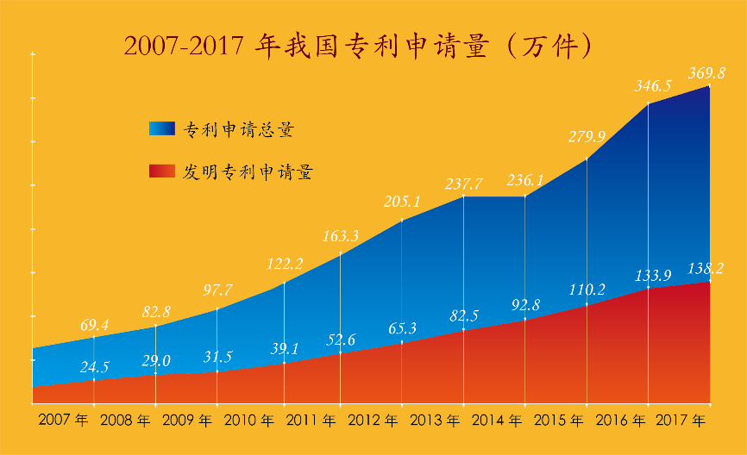
中国十年来专利（发明）申请量连续多年居世界第一（来源：国家知识产权局）
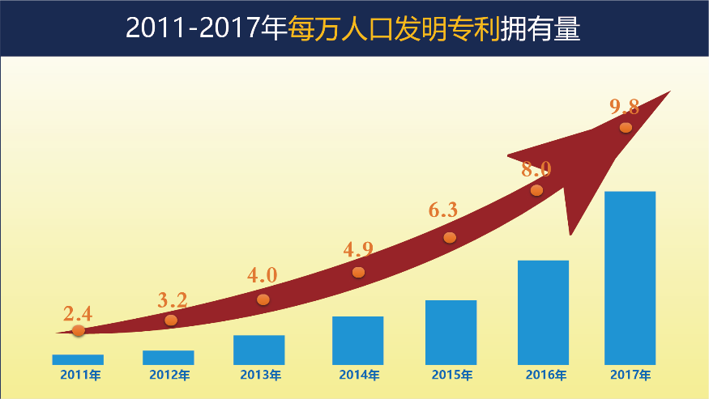
近七年中国每万人口发明专利拥有量持续上升（来源：国家知识产权局）
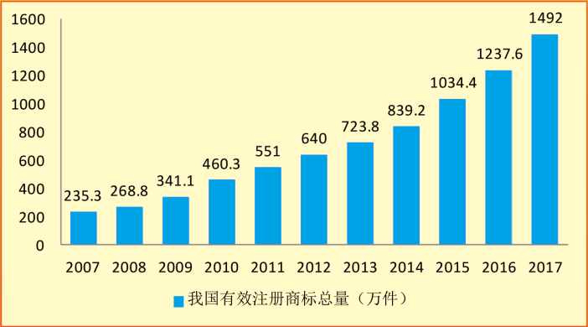
十年来中国商标有效注册量连续上升（来源：国家知识产权局）
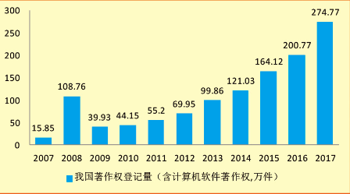
十年来中国著作权（含计算机软件著作权）登记量逐年上升（来源：国家知识产权局）
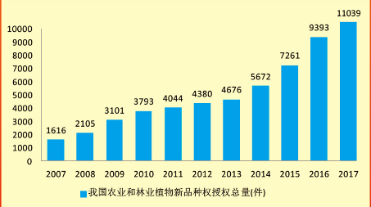
中国农业和林业植物新品种权授权总量持续上升（来源：国家知识产权局）
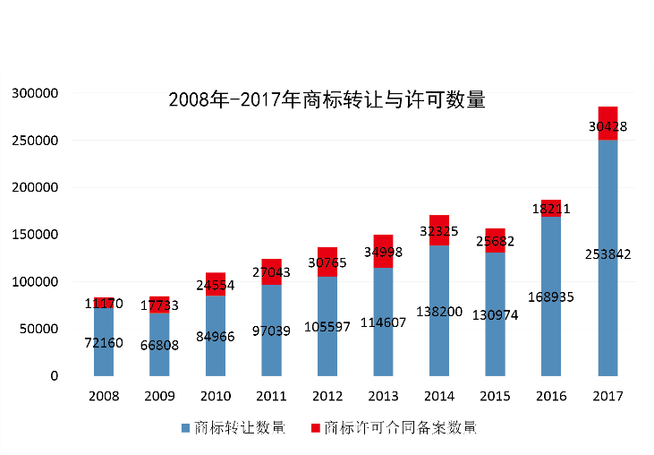
近年来中国商标转让与许可数量持续上升（来源：国家知识产权局）

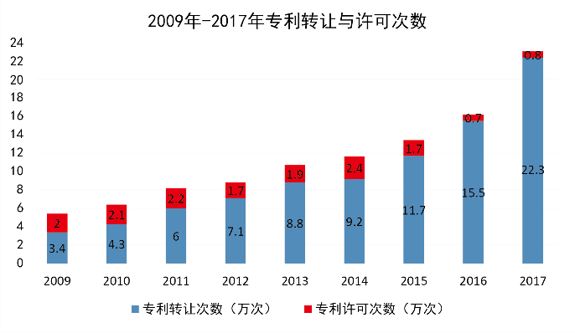
近年来中国专利转让与许可次数持续上升（来源：国家知识产权局）
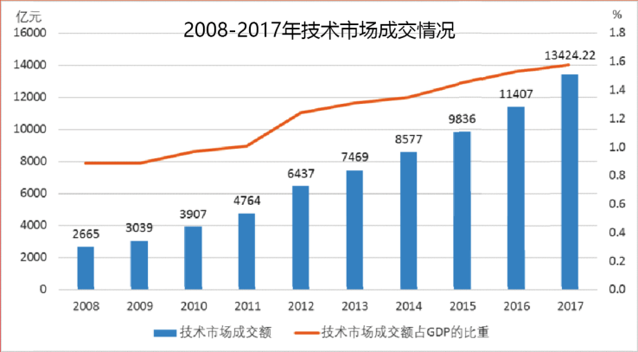
近十年中国技术市场成交额及所占GDP比重不断提高（来源：国家知识产权局）
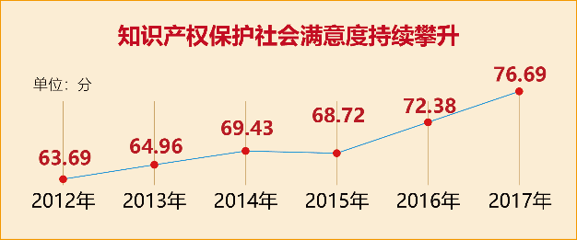
近年来中国社会对知识产权保护满意度不断提升（来源：国家知识产权局）

（5）《国家知识产权战略纲要》颁布实施10周年，成就巨大，举世瞩目（来源：经济日报-中国经济网）
2018年06月05日，纪念《国家知识产权战略纲要》颁布实施十周年座谈会5日在北京人民大会堂举行。第十二届全国人大常委会副委员长严隽琪出席会议并作讲话。
严隽琪在讲话中指出，十年前，《国家知识产权战略纲要》颁布实施，充分体现了党中央、国务院的高度重视，凝聚了相关部门、专家学者、社会各界的智慧贡献，承载了知识产权事业发展的希望。十年来，特别是党的十八大以来，国家知识产权战略的实施，取得了显著成效，为经济社会的创新发展提供了强有力支撑，得到了社会各界的充分肯定。
严隽琪强调，在党和国家的高度重视下，知识产权事业发展面临前所未有的大好机遇，希望社会各界和知识产权工作者在新时代的新征程上，不忘初心、牢记使命、团结奋斗，深入实施知识产权战略，加快建设知识产权强国，推动知识产权各项事业高质量发展，为全面建成小康社会、实现中华民族伟大复兴的中国梦作出新贡献。
国务院知识产权战略实施工作部际联席会议副召集人、国家知识产权局局长申长雨出席会议并发言。申长雨在发言中表示，十年前，国务院正式颁布《国家知识产权略纲要》，开启了中国知识产权事业发展的新篇章。
十年来，在党中央、国务院的坚强领导下，在国务院知识产权战略实施工作部际联席会议各成员单位，中央有关部门、各个地方以及社会各界的共同参与下，知识产权战略扎实推进，取得了举世瞩目的巨大成就。
站在新的发展起点上，将努力培育更多高价值核心专利、版权精品、知名品牌，实现知识产权创造由多向优、由大到强转变；统筹推进知识产权“严保护、大保护、快保护、同保护”各项工作，努力实现知识产权保护从不断加强向全面从严转变；加强知识产权转化运用，努力实现知识产权运用从单一效益向综合效益转变；加快完善知识产权管理体制机制，实现知识产权治理体系和治理能力现代化；积极参与知识产权全球治理，推动知识产权国际规则朝着普惠包容、平衡有效的方向发展；进一步加强人才队伍、文化环境等基础建设，让知识产权事业根深叶茂、兴旺发达。
经济日报-中国经济网记者获悉，十年来，我国知识产权创造水平持续提升，知识产权保护力度不断加大，知识产权运用效益日益凸显，知识产权管理能力持续改善。
专利及商标申请量大幅增长
据了解，2015年我国年发明专利申请量首次突破100万件，2016年国内有效发明专利拥有量达到100万件。PCT国际专利申请量由2007年的0.5万件提高到2017年的5.1万件。2017年，中国提交PCT国际专利申请量跃居全球第二。国家知识产权战略实施以来，我国有效注册商标量大幅增长，持续位居世界第一。农业和林业植物新品种权授权总量由2007年的1616件增长到2017年的11039件。2008年-2017年，共核准注册地理标志商标3906件，认定地理标志产品2359个，登记公告集成电路布图设计1.5万余件。
知识产权多元保护机制逐步完善
2008年-2017年，全国法院新收知识产权一审案件量由2.5万件增长至20多万件，年均增长20%以上；成立 3 家知识产权法院，在南京等16地中级法院内设知识产权法庭，知识产权民事、行政、刑事审判“三合一”在全国法院全面推开，审判标准日趋统一，判赔数额明显提高。2008年-2017年，公安机关共破获侵犯知识产权和制售假冒伪劣犯罪案件22.3万余起，涉案总价值1549.5亿元。2008年-2017年，全国海关累计查获进出口侵权货物超过23.6万批次，涉及侵权货物近15.8亿件，案值近40.8亿元，海关总署累计核准知识产权海关保护备案5万余件。
知识产权行政保护全面强化，保护力度持续加大，保护及时性不断提高，对各类市场主体公开透明、一视同仁，“严保护、大保护、快保护、同保护”的知识产权保护格局正在形成。全国深入开展“双打” “雷雨” “天网” “护航”“雷霆”“清风”“龙腾”“剑网”“溯源”“打击傍名牌”等知识产权保护专项行动。
知识产权多元保护机制不断发展，统筹推进快速审查、快速确权、快速维权协调联动。全国知识产权保护中心已批复建立19家，快速维权中心达到17家，知识产权举报投诉与维权援助服务网络基本覆盖全国，知识产权维权调解机制进一步完善。知识产权仲裁调解工作深入开展，全国设立10余个知识产权专门仲裁机构。开通中国知识产权公证服务平台。
知识产权价值凸显
推动构建“平台、机构、资本、产业”四位一体的知识产权运营服务体系。北京全国知识产权运营公共服务总平台、西安军民融合特色试点平台和珠海金融创新特色试点平台均已投入运行，知识产权运营平台体系基本形成。
大力培育高价值核心专利，提高产业核心竞争力，助推经济高质量发展。2017年，评选出中国专利金奖20项，外观设计金奖5项，优秀奖870项，金奖获奖项目实现新增销售额939亿元。
知识产权交易日趋活跃，我国专利、商标转让和许可数量稳步上升。新的知识产权运用模式不断涌现，知识产权收储、运营、质押、保险、托管、联盟、股权投资、拍卖等新业态方兴未艾。专利、商标、版权质押贷款发展迅速，规模突破千亿元，有效解决了一批轻资产中小企业融资难问题。
知识产权管理能力持续增强
专利商标审查能力大幅提升，设立审查协作中心。审查周期明显缩短，发明专利授权周期稳定在22个月，商标注册审查周期从法定的9个月缩短到8个月。
创新主体和市场主体的知识产权管理能力持续提高，颁布企业、高等学校、科研组织知识产权管理规范国家标准，已有2.6万家企业贯彻实施知识产权管理标准。
着力推动知识产权强企建设，努力培育更多知识产权示范和优势企业，夯实强国建设发展基础。
（二）甘肃省知识产权工作推进概况
（1）甘肃省人民政府办公厅成立丝绸之路国际知识产权港建设工作领导小组（来源：省政府办公厅）
甘肃省人民政府办公厅关于成立丝绸之路国际知识产权港建设工作领导小组的通知
甘政办发〔2018〕43号
各市、自治州人民政府，兰州新区管委会，省政府有关部门，省属有关企业：
为加强组织领导和统筹协调，有序推进丝绸之路国际知识产权港（以下简称“知识产权港”）建设工作，省政府决定成立丝绸之路国际知识产权港建设工作领导小组（以下简称“领导小组”）。现将有关事项通知如下。
一、领导小组组成人员
组 长：唐仁健 省委副书记、省长
副组长：张世珍 副省长
郝 远 省政协副主席
成 员：常正国 省政府秘书长
张正锋 省政府副秘书长
康 军 省发展改革委主任
王海燕 省教育厅厅长
李文卿 省科技厅厅长
朱晓力 省知识产权局局长
臧秋华 省工信委主任
张智军 省财政厅厅长
张宝军 省政府外事办主任
王世华 省工商局局长
彭鸿嘉 省新闻出版广电局局长
汤 澜 省政府金融办主任
张伟文 兰州市市长
汪尚学 省发展改革委副主任
李晓安 甘肃金融控股集团有限公司董事长
领导小组办公室设在省发展改革委，承担日常组织、协调工作，办公室主任由省发展改革委副主任汪尚学同志担任。
二、领导小组及成员单位职责
领导小组主要职责：审定知识产权港建设总体方案，指导推进建设工作，决定重大事项，研究解决重大问题。
领导小组办公室主要职责：组织相关部门编制知识产权港建设方案，针对建设工作中遇到的重大问题和事项，及时提请领导小组研究，督促协调各成员单位、有关地方按职责分工推进落实，承担领导小组交办的其他事项。
领导小组成员单位主要职责：省知识产权局牵头负责向国家知识产权局汇报衔接，编制知识产权港建设方案，推动知识产权港建设工作；省科技厅牵头负责将知识产权港建设纳入兰州白银国家自主创新示范区建设方案，加大知识产权的转化力度；省工信委牵头负责知识产权与实体经济对接，促进知识产权的高效增值转化；省财政厅会同省知识产权局、省政府金融办统筹协调政府投资基金设立、运作和风险控制等事宜；省政府金融办负责研究制定我省推动知识产权金融服务的各项政策，探索建立知识产权金融服务机制；省教育厅负责高校知识产权专业人才培养、学科设置和建设；省政府外事办负责协调知识产权国际合作交流工作，推动我省与“一带一路”沿线国家和地区开展知识产权领域的务实合作；省工商局负责实施商标品牌战略，加快推进商标权质押融资；省新闻出版广电局负责推进著作权管理，强化公共服务能力；甘肃金融控股集团有限公司负责牵头发起设立省知识产权交易中心，探索开展知识产权金融服务相关工作；兰州市政府牵头负责知识产权港相关建设保障落实工作。
三、相关工作制度
领导小组根据工作需要不定期召开会议，会议议定的事项以会议纪要形式印发各成员单位。各成员单位按照职责分工，积极落实会议研究确定的各项工作任务，推动丝绸之路国际知识产权港建设取得成效。
领导小组成员如有变动，报经组长同意后，由接任工作的同志替补，不另行文。
甘肃省人民政府办公厅
2018年3月22日
（2）甘肃知识产权战略实施十年成就（来源：国家知识产权战略网）
《国家知识产权战略纲要》颁布实施以来，甘肃省大力实施知识产权战略，2010年6月甘肃省颁布了《甘肃省知识产权战略纲要》，有效促进了全省知识产权创造、运用、保护、管理和服务水平的快速提升，充分发挥了知识产权驱动甘肃区域经济发展的支撑作用。
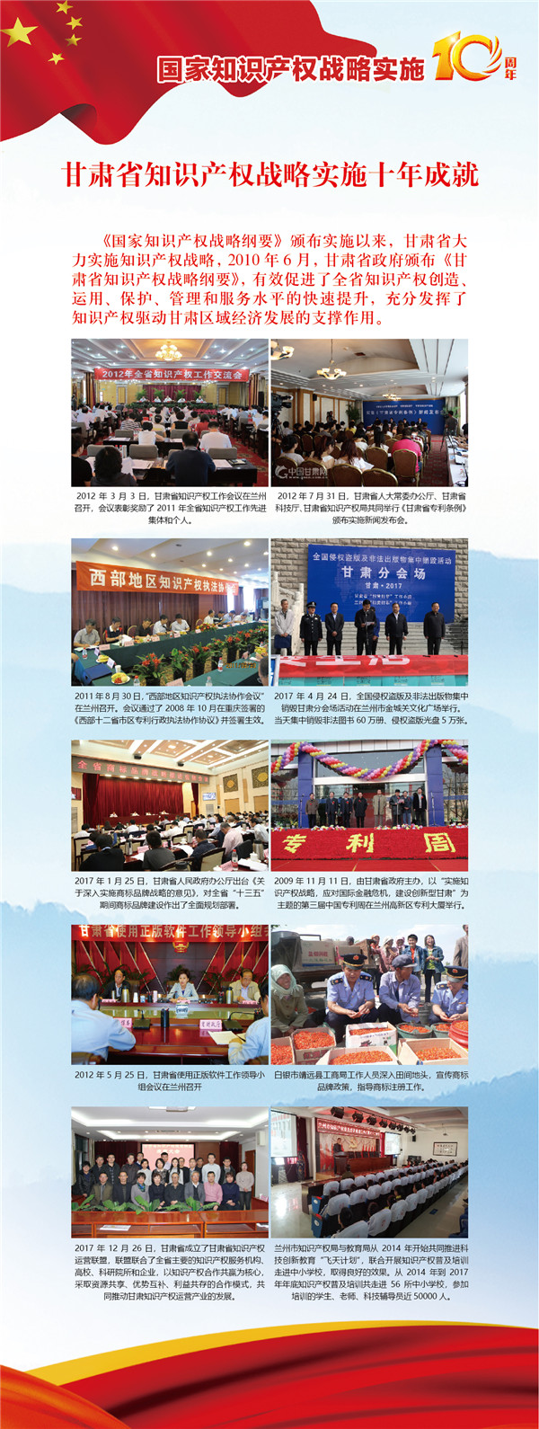

（3）携手推进丝绸之路国际知识产权港建设
——访甘肃省知识产权局局长朱晓力
（来源：甘肃日报·每日甘肃网记者 宜秀萍）
“近年来，甘肃知识产权工作取得了较好的成效，但如何发挥‘一带一路’优势，推进丝绸之路国际知识产权港建设，又对全省知识产权工作提出了新要求。”研讨会上，甘肃省知识产权局局长朱晓力坦言。
朱晓力介绍，甘肃位于丝绸之路黄金段的重要节点，今年，甘肃省委省政府决定筹建丝绸之路国际知识产权港，将其作为“一带一路”知识产权的集散地，搭建知识产权服务平台、创新和集成支持政策、对接资本和产业需求，打造知识产权全链条服务，推动知识产权在流转中实现商品化、产业化、金融化和生活化，带动全省乃至西部地区的产业转型、动力转换和跨越发展，走绿色崛起之路。
知识产权港具体要建设什么？朱晓力做了详细阐述。
首先建立国际知识产权孵化培育中心，组建若干高价值知识产权孵化培育中心，建设知识产权转化基地，建立丝绸之路历史文化资源开发创服中心。
组建设立甘肃省知识产权运营交易中心，建立重点产业知识产权运营基金，培育和运营高价值专利，建设知识产权运营交易中心线上运营平台，开展交易服务、投融资服务和“一站式”综合服务。
建设知识产权金融服务中心，开展知识产权金融服务模式创新，构建知识产权价值动态评估系统，开展知识产权证券化试点，先行先试，通过有价证券发行交易实现知识产权的资本化运营。
建设中国（甘肃）知识产权保护中心，实现专利、商标、地理标志等知识产权申请的快速审查、快速确权、快速维权，建立行政执法、维权援助、仲裁调解、司法衔接的快速协同保护机制，加强工业设计领域知识产权保护。
打造知识产权数字化产业集聚区，建立知识产权数字化创新中心，引入相关企业搭建平台，建立去中心化的数字产权交易体系，建设数字产权连接平台。
建设知识产权服务业集聚发展示范区，吸引国内外高层次知识产权服务人才，培育本土服务机构，引入知识产权高层次专业团队，形成具有较高服务水平和能力的知识产权专业人才队伍。
打造国际知识产权合作交流平台和智库，与丝绸之路沿线国家和地区开展文化与数字产业合作交流，借助丝绸之路（敦煌）国际文化博览会平台，举办知识产权国际合作论坛或研讨会等，建设丝绸之路知识产权高端智库和培训基地等。
实施专利导航工程，建设一批省级和国家专利导航产业发展实验区，培育一批具有竞争优势的省级专利协同运用试点单位，培育一批专利运营试点企业，选择特色地理标志农业县区开展知识产权区域布局。
建设知识产权大数据中心，建立基于知识产权大数据的数字监管体系，建设多语种信息检索平台，建设知识产权数据开发与共享平台，为参与者提供一站式的数据平台服务。
建设工业设计中心，每年建成20户左右的省级工业设计中心，打造提供工业设计服务的骨干企业，实施一批市场前景好、技术含量高的工业设计创新项目。
朱晓力表示，加强甘肃与香港特区、澳门特区和内地知识产权系统的联系，开展知识产权多领域合作，促进地方经济发展，这是知识产权工作者的共同夙愿。未来，在“一带一路”知识产权港的建设中，希望与全国各地加强深度联系、深度交流和深度合作。

